PEDIDO DE PROVIDÊNCIA Nº / 2025

Sr. Presidente,
Srs. Vereadores:

O Vereador que a este subscreve requer, ouvida a Casa, e após os trâmites regimentais, que seja enviada correspondência ao Exmo. Sr. Prefeito Municipal, solicitando-lhe, no sentido de QUE SEJAM TOMADAS PROVIDÊNCIAS JUNTO À SECRETARIA MUNICIPAL DE MOBILIDADE URBANA, PARA INSTALAÇÃO DE PLACA DE “PARE” NO CRUZAMENTO ENTRE A RUA JOÃO MENDES, COM A RUA ACESITA, NO BAIRRO PIEDADE.

JUSTIFICATIVA: Conforme denúncia recebida por esse Vereador, motoristas e pedestres relatam, que não tem placa de pare, o risco de acidente e transitar devida ao grande fluxo de veículos e que transitam na rua, trazendo transtorno constantes a todos pedestres e veículos.

Sete Lagoas, 23 de junho de 2025.
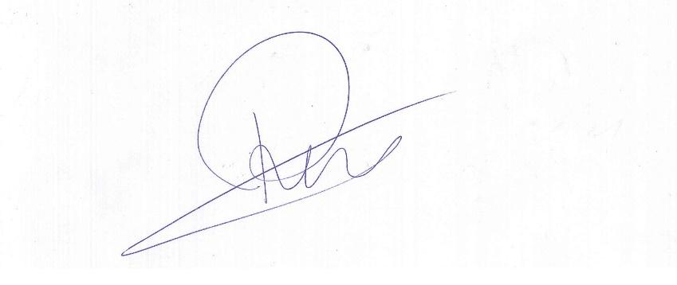

Roney Geraldo Gomes
Vereador

